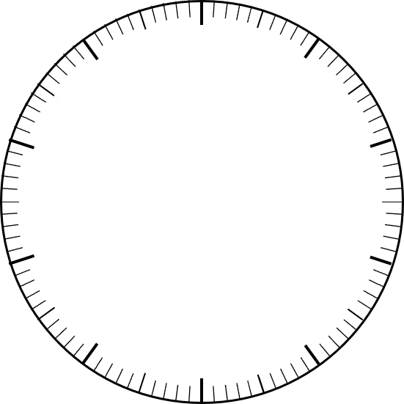
円グラフ 72分割
円グラフ 100％
90
80
70
60
50
20
30
40
10
100（％）
0

